IMPLEMENTAR FIREBASE EN PROYECTO DE ANDROID STUDIO

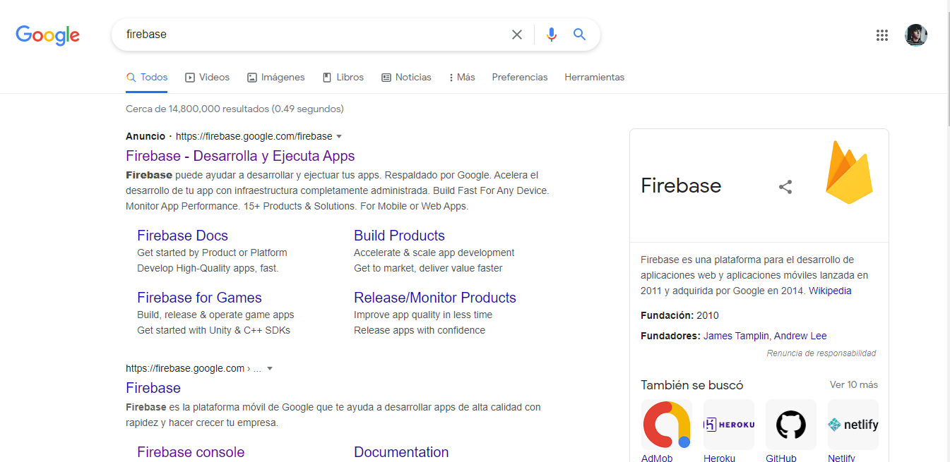
1.- Escribir Firebase en el buscador de tu preferencia.

2.- Apartado principal de Firebase


- Presionamos en “Comenzar”.



3.- Presionamos en “Crear un proyecto”.

4.- Asignamos el nombre de nuestro proyecto y aceptamos los términos.




- Presionamos en “Continuar”.



5.- Presionamos en “Continuar”.

6.- Elegimos nuestro País y aceptamos las Condiciones de Google Analytics.




- Presionamos en “Crear proyecto”.


7.- Se empezará a crear el proyecto.

8.- Una vez listo, Presionamos en “Continuar”.





9.- Presionamos en el icono de Android.

10.- Nos piden los siguientes datos.


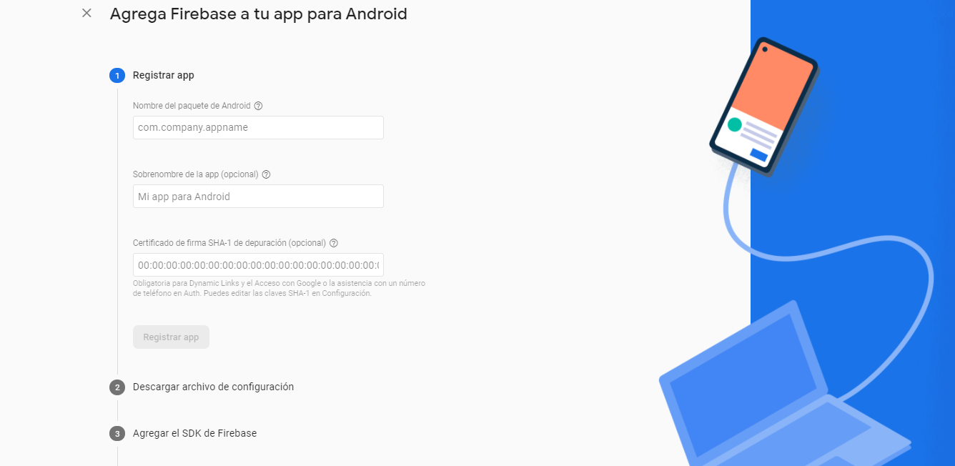
- Nombre del paquete de Android
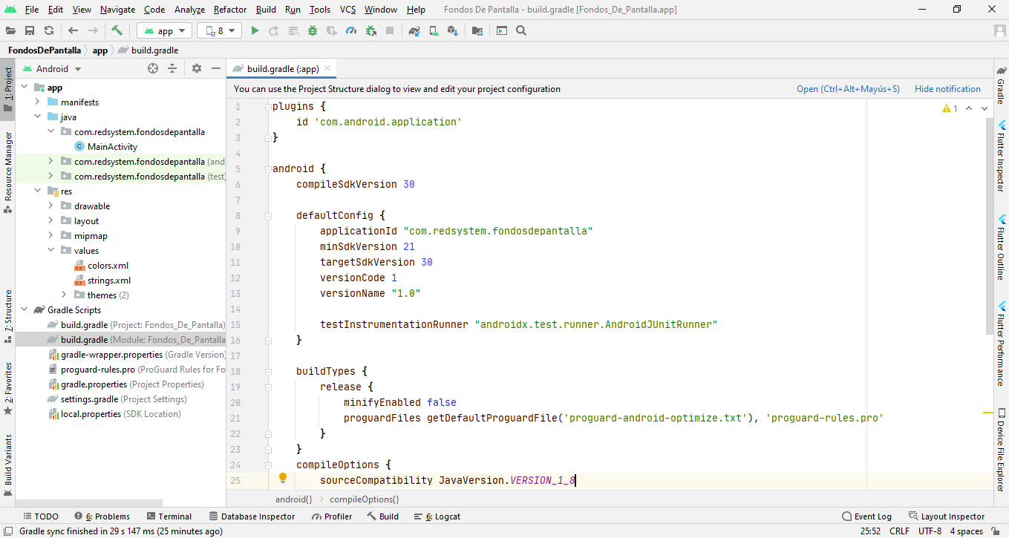


Lo ubicamos en nuestro build gradle, copiamos el nombre de paquete:

11.- Pegamos el nombre del paquete en el campo requerido.

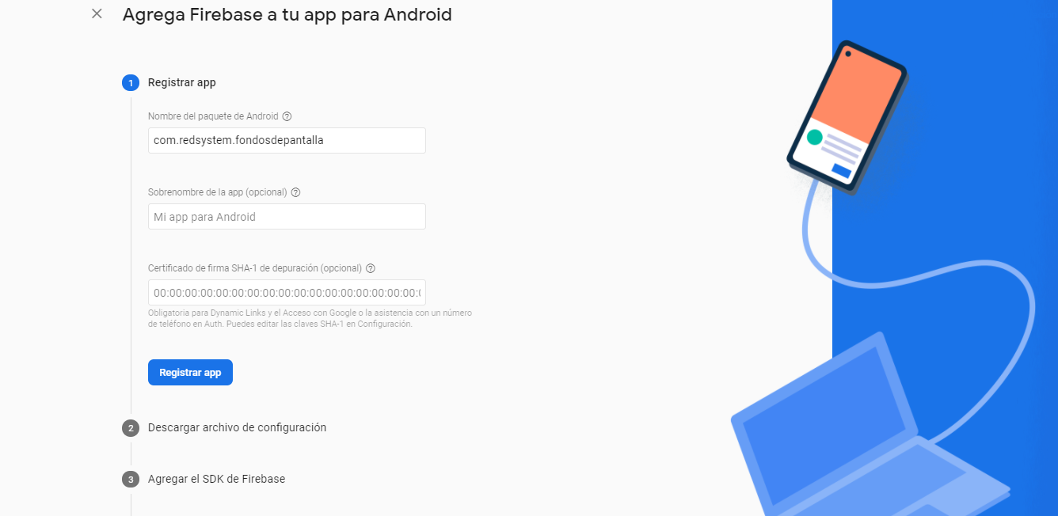



12.- Obtener el certificado de firma de depuración SHA - 1.

- Lo obtenemos de la siguiente manera:
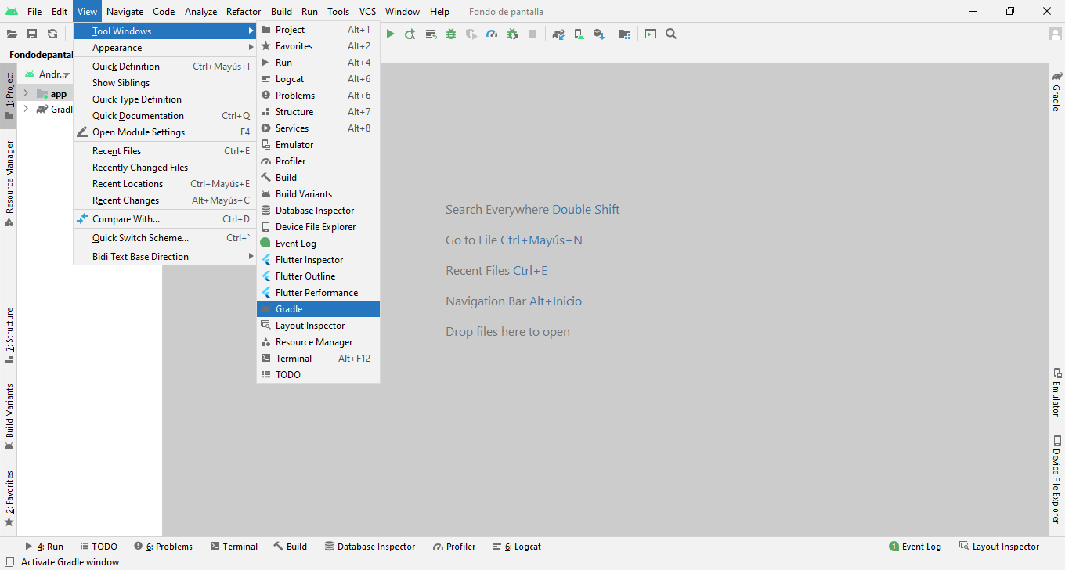
En nuestro proyecto hacemos click en View --> Tools Windows --> Gradle


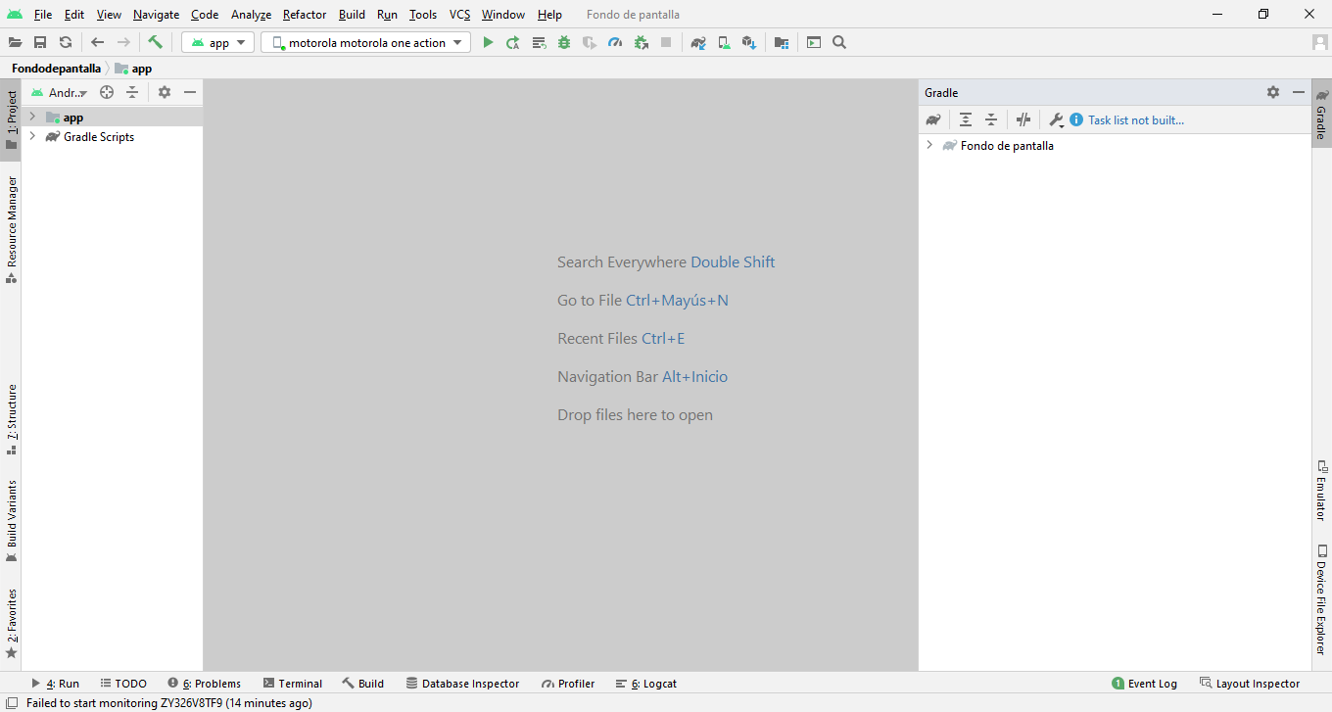
- Nos aparece lo siguiente, presionamos en el icono.


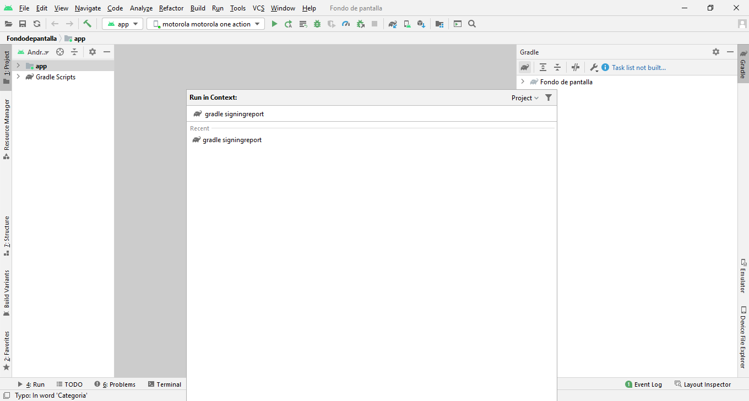
- Ahora escribimos: signingreport y damos Enter.

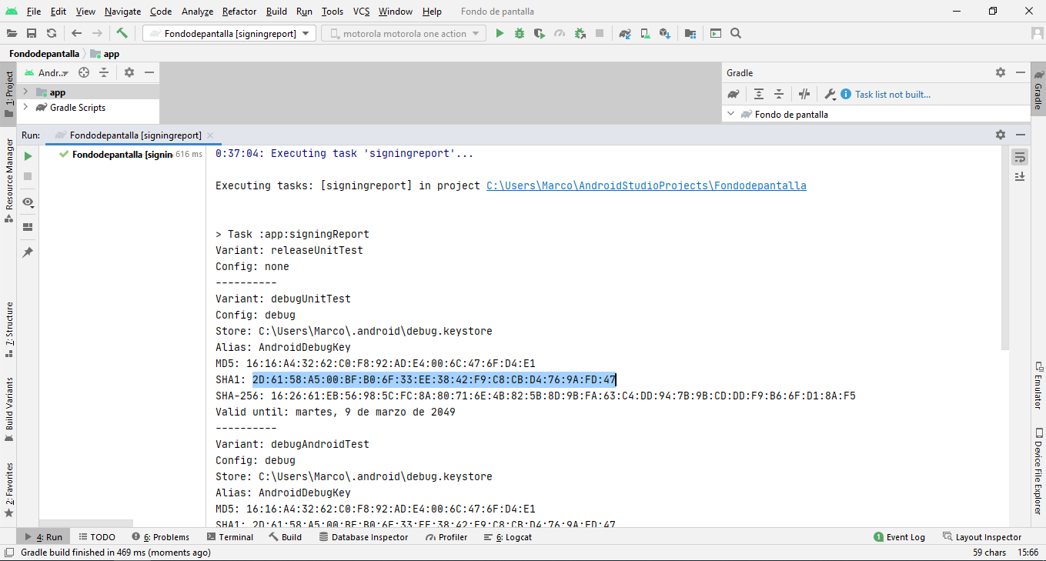
- Obtenemos de ésta manera certificado de firma de depuración SHA – 1, Lo copiamos.



- Lo pegamos en este campo, y presionamos en “Registrar App”.


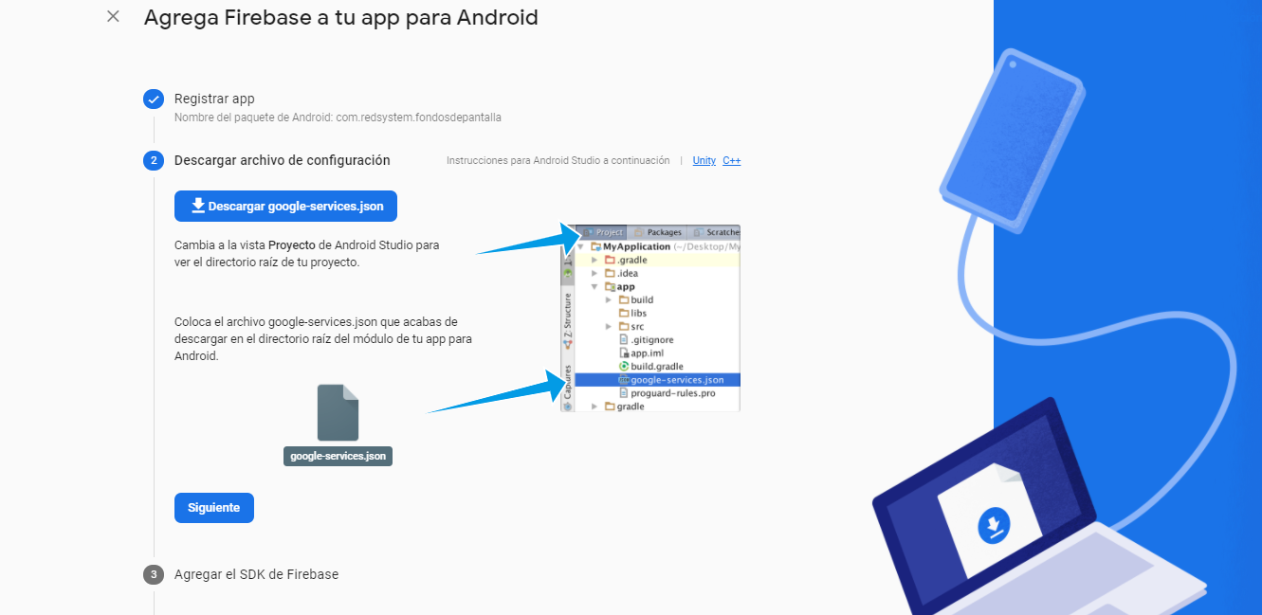
13.- Descargar google-services.json


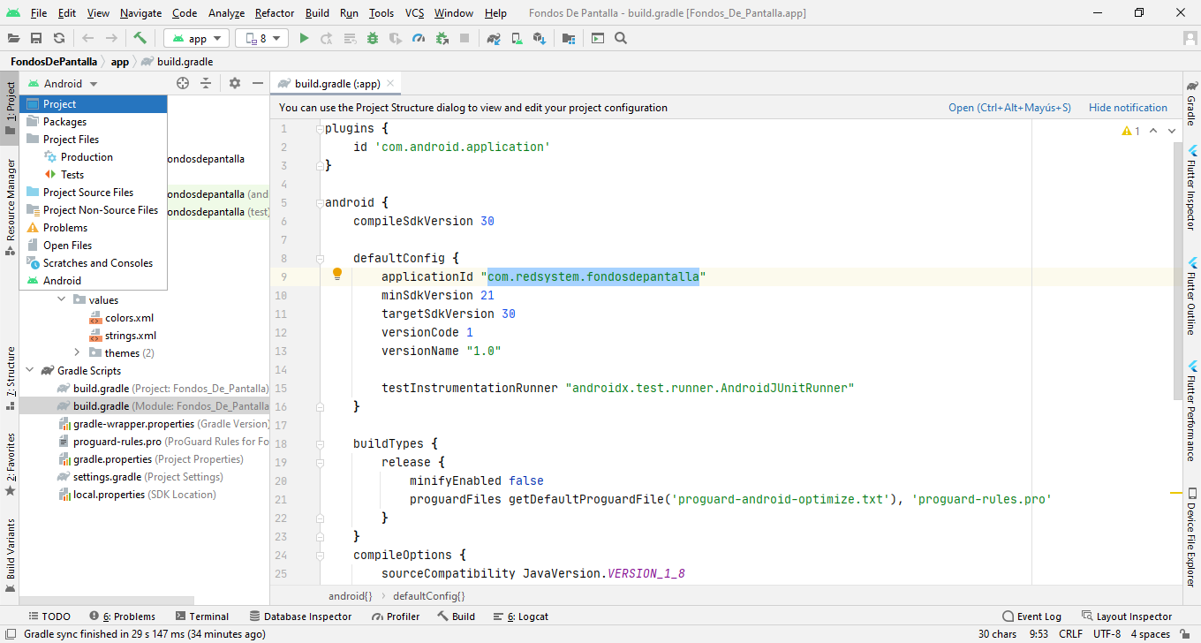
14.- En Android Studio cambiamos la vista de Android a Project.

15.- Pegamos el archivo google-services.json dentro de la carpeta “app”.


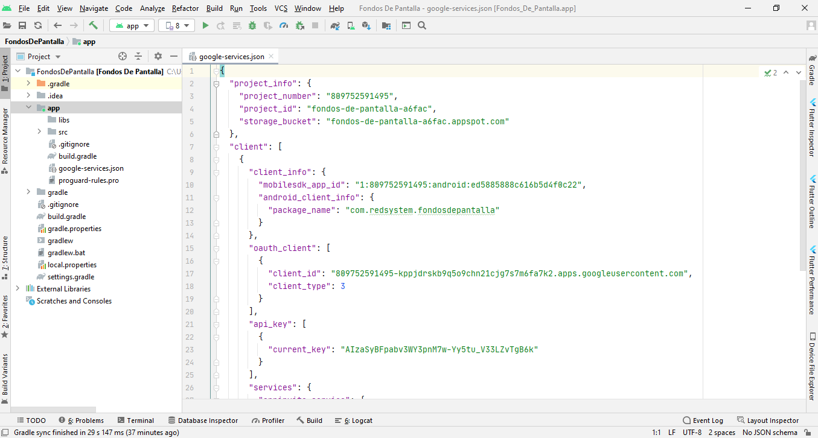
- Luego volvemos a la vista “Android” (Como estaba anteriormente).


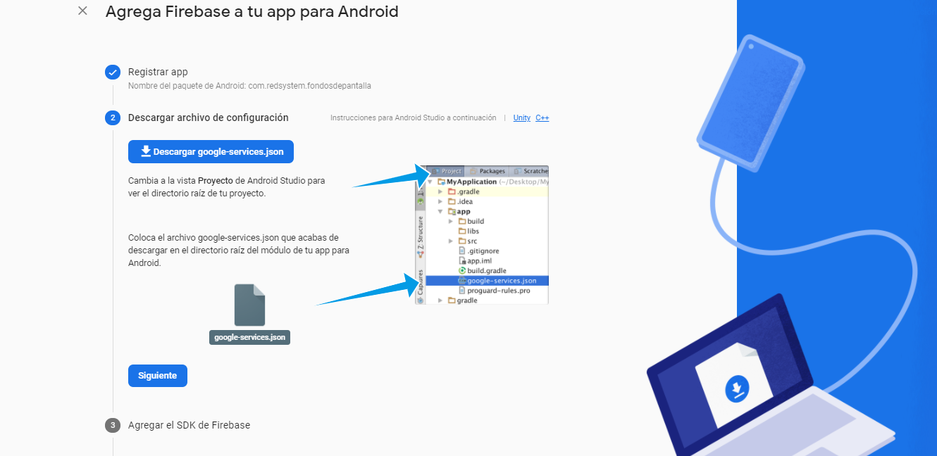
16.- Presionamos en “Siguiente”.


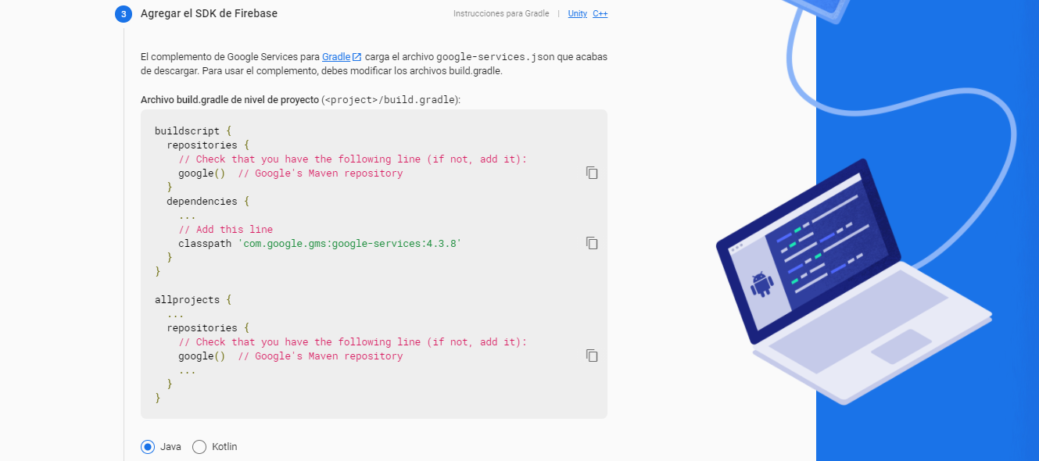
17.- Copiamos classpath 'com.google.gms:google-services: 4.3.8’

17.1.- Pegamos en éste apartado. Build Gradle (A nivel de proyecto).



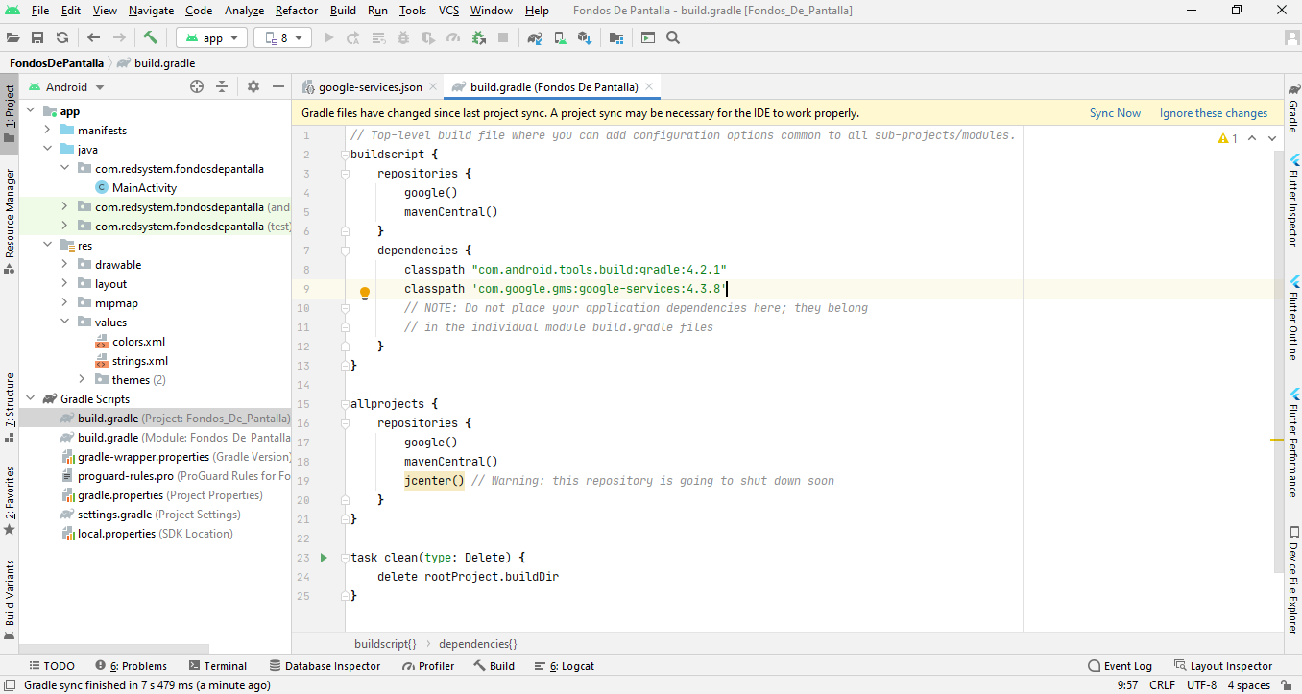
- Ahora hacemos click en “Sync Now”.



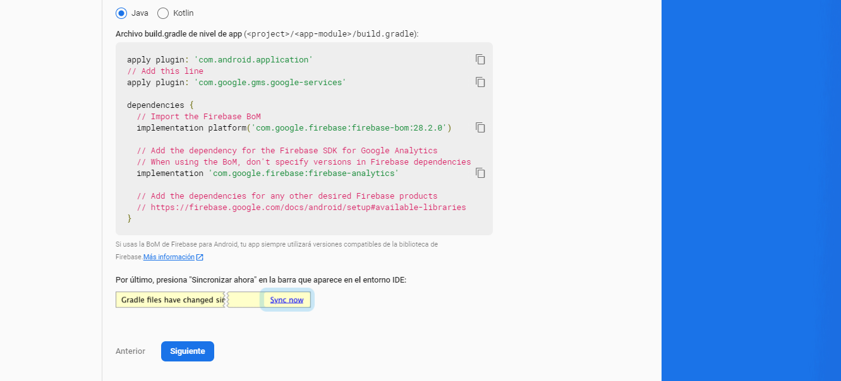
18.- Copiamos los dos “plugins”.

18.1.- Pegamos en éste apartado. Build Gradle (A nivel de aplicación).




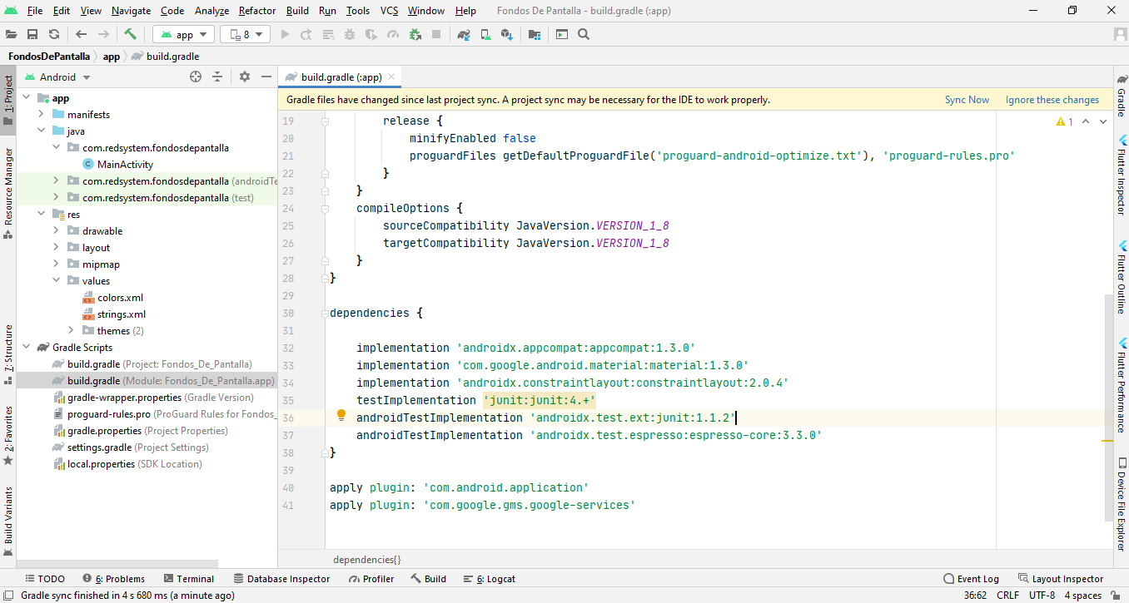
- Ahora hacemos click en “Sync Now”.


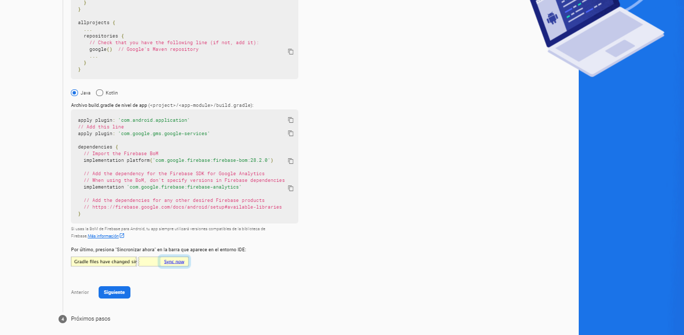
19.- Presionamos en “Siguiente”.



20.- Presionamos en “Ir a la consola”.


21.- Ya tiene implementado Firebase en tu proyecto.

